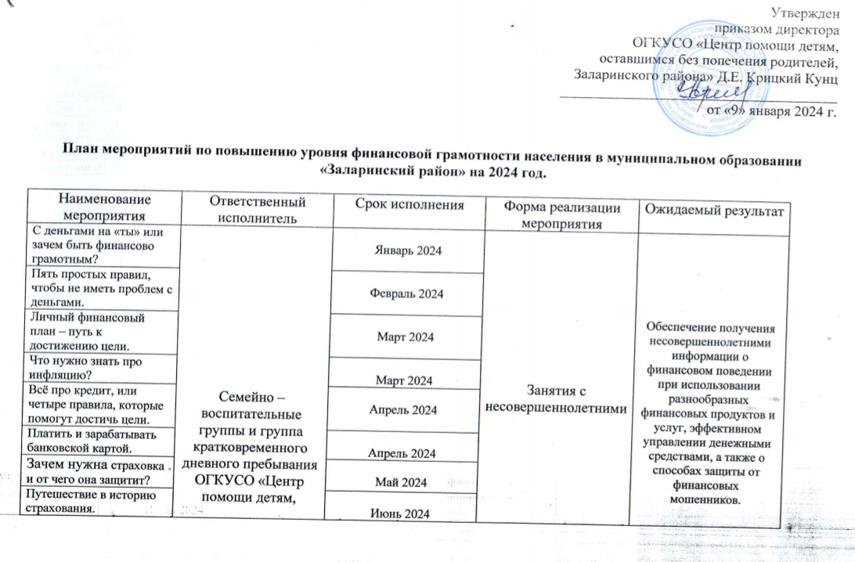

Как защититься от кибермашенничества? | оставшимся без попечения родителей, Заларинского района» | Июль 2024
Как начать свой бизнес. Мечтай. Планируй. Действуй. | оставшимся без попечения родителей, Заларинского района» | Август 2024
Денежные реформы. | оставшимся без попечения родителей, Заларинского района» | Август 2024
Знай свои деньги. | оставшимся без попечения родителей, Заларинского района» | Сентябрь 2024
Древние монеты. | оставшимся без попечения родителей, Заларинского района» | Октябрь 2024
Всё о будущей пенсии для учёбы и жизни. | оставшимся без попечения родителей, Заларинского района» | Ноябрь 2024
С налогами на «ТЫ». | оставшимся без попечения родителей, Заларинского района» | Декабрь 2024
 | оставшимся без попечения родителей, Заларинского района» | Группа кратковременного дневного пребывания
Знай свои деньги. | оставшимся без попечения родителей, Заларинского района» | Февраль 2024 | Занятия с несовершеннолетними | Обеспечение получения несовершеннолетними информации о финансовом поведении при использовании разнообразных финансовых продуктов и услуг, эффективном управлении денежными средствами, а также о способах защиты от финансовых мошенников.
Личные финансы. | оставшимся без попечения родителей, Заларинского района» | Март 2024 | Занятия с несовершеннолетними
Финансовые продукты. | оставшимся без попечения родителей, Заларинского района» | Май 2024 | Занятия с несовершеннолетними
Древние монеты. | оставшимся без попечения родителей, Заларинского района» | Сентябрь 2024 | Занятия с несовершеннолетними
Моя профессия – финансист. | оставшимся без попечения родителей, Заларинского района» | Октябрь 2024 | Занятия с несовершеннолетними
Облигации. Что такое и как на них зарабатывать? | оставшимся без попечения родителей, Заларинского района» | Ноябрь 2024 г.
Всё о будущей пенсии: для учёбы и для жизни. | оставшимся без попечения родителей, Заларинского района» | Декабрь 2024

Директор учреждения: Д.Е. Крицкий Кунц

Исполнитель: соц. педагог И.К. Богданова
Тел. 8 902 544 80 27

